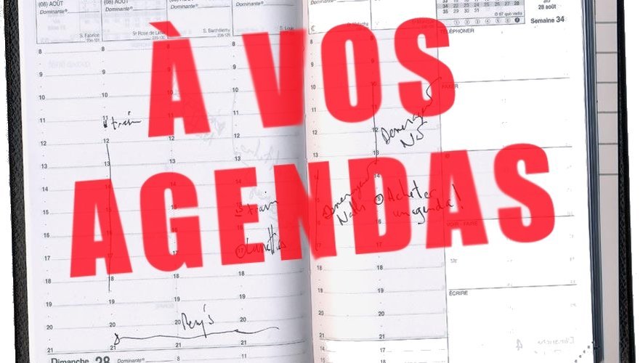

**PROGRAMME ANNEE 2025/2026**

**SEPTEMBRE 2025 :** Lundi 29 septembre: réunion de rentrée salle polyvalente

**OCTOBRE 2025 :** Samedi 4 octobre : le matin :visite de Trévoux

: à 12 h Repas annuel

**NOVEMBRE 2025 :** Dimanche 23 novembre : Marche du Beaujolais suivie d’un repas « salle polyvalente de Mionnay ».

**JANVIER 2026 :** lundi 12 janvier : galette des rois avec animation musicale.

**Mars 2026 :**jeudi 26 mars: Repas Paella et animation musicale « salle polyvalente de Mionnay ».

**Avril 2026 :** Jeudi 23 avril : Marche du Muguet suivi d’un repas tiré du sac « salle polyvalente de Mionnay ».

**ANIMATIONS**

 **LUNDI**

SALLE POLYVALENTE : JEUX : 14h à 18 h (démarrage le 22 septembre 2025).

SALLE POLYVALENTE : SCRAPBOOKING un lundi par mois à partir d’octobre.

SALLE DES CARRONS : Jeu de cartes : 13h30 à 18 h.

MARCHE  : 13h30 rdv parking ancienne salle polyvalente.

**MARDI**

Groupe randonnée à la journée rdv 8h 30 parking ancienne salle polyvalente.

**JEUDI**

SALLE POLYVALENTE : SILVER XIII : 13h30 à 14h30

**SORTIES**

 **SEPTEMBRE 2025** : Séjour à ANDORRE

projets sorties à la journée en 2026 à définir

Mail :lessanssouci.mionnay@gmail.com